Практическая работа №8

1.

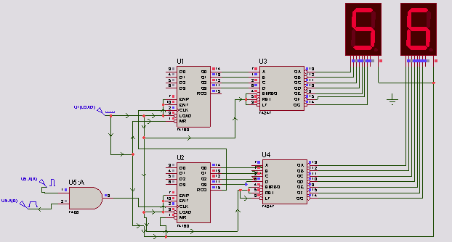

**а)**0.1 мс – 10мс

**б)**δкв = 0.005 = 0.5%

δTx = 0.01 = ±1%

**в)**Относительная погрешность равна 0.75

**г)**

2.

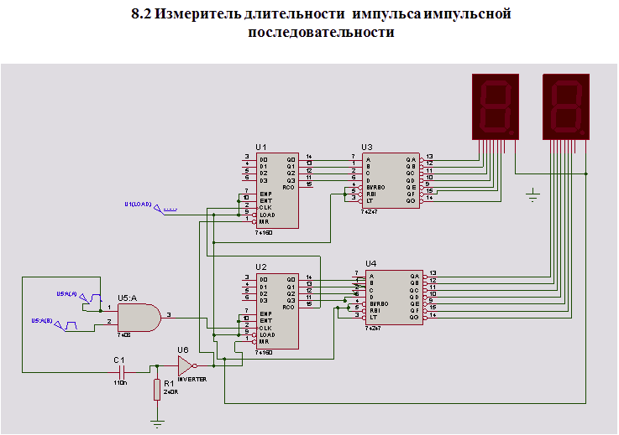

**а)** В схеме рис 8.1 нет сброса счётчика импульсов, то есть после того как будет подсчитана длительность одного импульса при приходе последующего импульса текущее значение длительности сложится с последующим.

**б)**

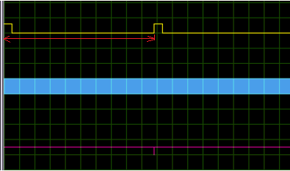

**в)** вход сброса на счётчике является инвертирующим, значит для него уровнем логической единицы является низкий уровень напряжения. На выходе RC фильтра будет высокий уровень напряжение.

**г)**к элементу 3И нужно подключить выход тактового генератора, генератора исследуемых импульсов и инверсный выход Т – триггера. На синхронизирующий вход Т – триггера подсоединить выход генератора исследуемых импульсов. При приходе среза импульса Т триггер сработает и не даст пройти последующим импульсам на счётчик, до того момента пока оператор не решит его сбросить вместе со значениями счётчиков.

3.

**а)** ко входу RCцепи присоединить источник исследуемых импульсов, выход RCцепи присоединить к входу синхроимпульсов T-триггера. Неинвертирующий выход Т-триггера подсоединить к элементу И, также к элементу И подсоединить тактовый генератор. Выход И присоединить к счётчику. Таким образом можно получить период исследуемых импульсов.

**б)**fmax = 10кГц Tmax = 0.1 мсδf = 0.01%

fэт = 1/δf*0.1 мс = 1МГц

Tэт = 1мкс

4.

**а)**

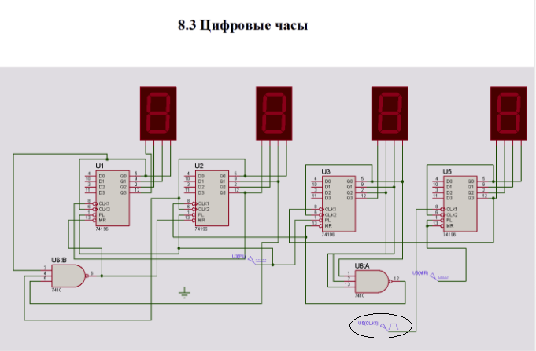

Частота – 1/60 Гц

**б)**

**в)**U6.A обеспечивает сброс счётчикаU3 на значении 6.

U6.Bобеспечивает сброс счётчиков U1 и U2 при значении на U1 = 1 и приU2 = 2.

**г)**Нужно сделать так, чтобы U6.Bсбрасывал счётчики U1 и U2 при значении U1 = 2 и U2 = 4.

5.

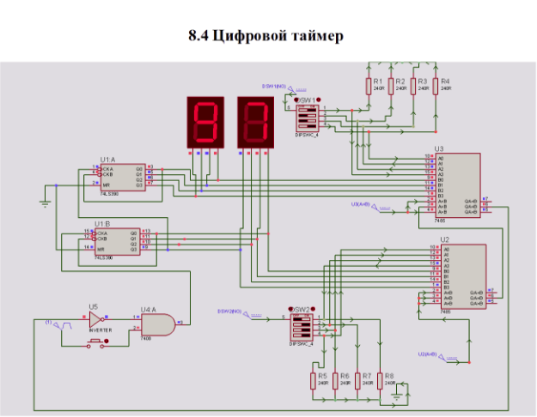

**а)**подсчитывать строго определенное количество секунд.

**б)**

**в)**

**г)**

**д)**Обеспечивает остановку счёта импульсов.

**е)**DSW1 – 1001(9)DSW2 – 0111(7) это подтверждают результаты инликации.

**ж)**